 경기도성남교육지원청부설 영재교육원 프로젝트 수행계획서

학생 인적 사항

영재교육원 학급 |  | A반 |  | 2단계 지원 희망 여부 |  | 희망
소속 | 낙생초등학교 |  | 학년 | 3학년 | 성명 | 한경원

- 프로젝트 연구 주제 선정(찾기)
※ 아래 표의 순서에 의해 관심 키워드를 통한 연구주제 찾기
※ 첨부된 프로젝트 수행계획서 작성방법(요령)을 참고하여 작성, 작성내용의 양에 따라 셀(칸)의 크기조정 가능함

프로젝트 주제 찾기 | 가장 관심 있는 주제어(키워드) (관심 단어) | 곤충
프로젝트 주제 찾기 | ②  주제어와 관련된 문제점(문제상황), 또는  과학적 의문점, 궁금한 점 | -. 곤충은 왜 뼈가 없을까?  -. 어떻게 곤충은 탈피를 할 수 있을까?  -. 곤충 날개의 작동 원리는 무엇일까?  -. 식용 하기 좋은 곤충의 성분은 무엇일까?  -. 곤충의 채집 방법과 시기는 언제가 좋을까?  - . 딱정벌레류의 서식지는 어디일까? 어떤 방법으로 채집을 많이 할 수 있을까?
프로젝트 주제 찾기 | ③  주제어와 관련된 선행 연구자료 (연구주제)조사 | -. 원광대학교 2021년도 2학기 - 곤충분류생태학 리포트  -. 농촌진흥청(https://www.nongsaro.go.kr/) 홈페이지  -. 한국의 곤충(www.insects.or.kr) 홈페이지
④  주제어와 관련하여 연구해 보고 싶은 연구 주제 선정 |  | ∎프로젝트 주제:  딱정벌레류의 국내 서식지 조사 및 효과적인 채집 방법에 대한 연구

①  연구 주제  (제목) | 딱정벌레류의 국내 서식지 조사 및 효과적인 채집 방법에 대한 연구
주제선정 이유 (연구동기) | 나의 꿈은 곤충학자이다.  난 곤충을 관찰하고 사육하는 것을 좋아해서, 사슴벌레를 사육하고 있다.  늘 인터넷에서 구매해서 사육했는데, 내 손으로 직접 채집해서 사육하며 관찰하고 싶다.  그래서 딱정벌레의 서식지, 채집 시기, 채집 방법을 조사하여 채집 후 연구 관찰하고 싶다.
③  주제 관련 배경 지식 사전 조사  ※  주제와 관련하여 조사한 내용을 간략하게 작성 (조사자료 목록 또는 자료 요약) | 서식지 조사  국립생태원 자료  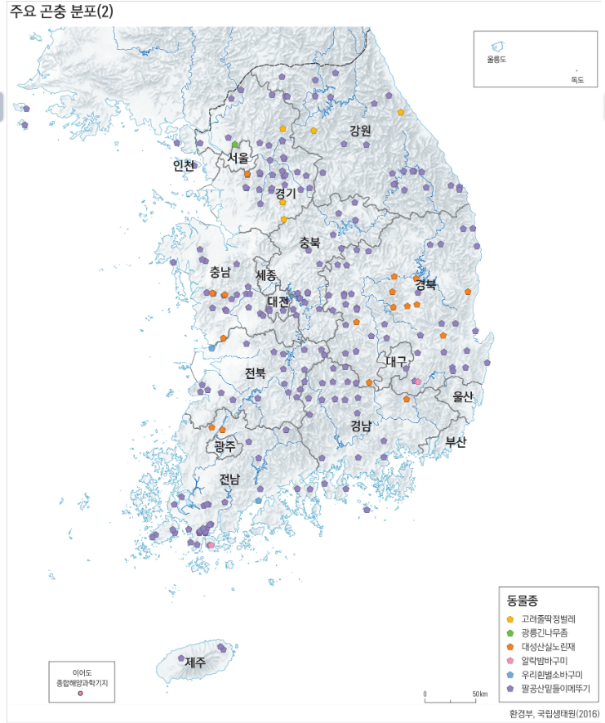  인터넷 자료  충우곤충박물관 – 커뮤니터  참나무가 많은 곳 또는 잡목림(여러가지 넓은 잎을 가진 활엽수(예를들면 참나무) 인 곳에서 잘 잡힙니다.도봉산, 북한산, 관악산, 수락산, 불암산, 아차산, 인왕산, 우면산, 구룡산, 남한산이 있습니다  곤충채집 도구  포충망 (insect net)  • 가장 기초 장비  • 잠자리채 , 매미채 등으로 불림  • 나비나 잠자리 , 벌 등, 비행곤충 대상 채집  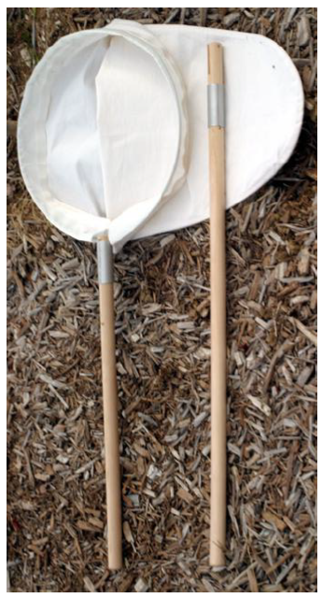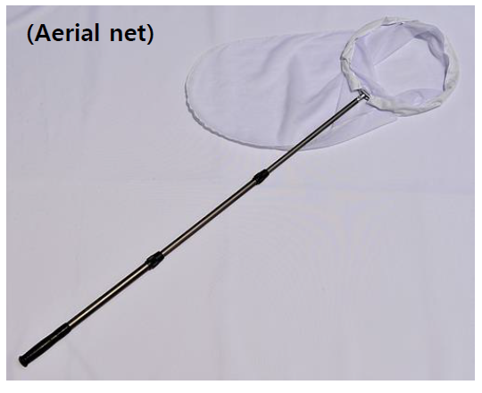  채집통  삼각지 및 삼각통:  • 채집 곤충 임시 보관 통  • 삼각형으로 접은 삼각지 휴대 , 곤충 나비 , 나방 , 잠자리 등 채집 보관  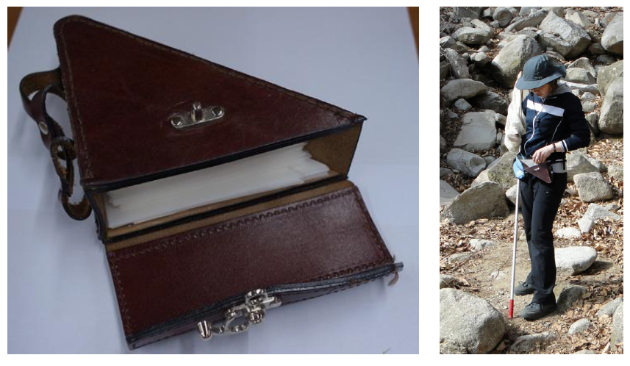  흡충관(Aspirator)  작은 기생벌 , 파리 등 개체의 크기가 작은 곤충을 채집할 때 사용  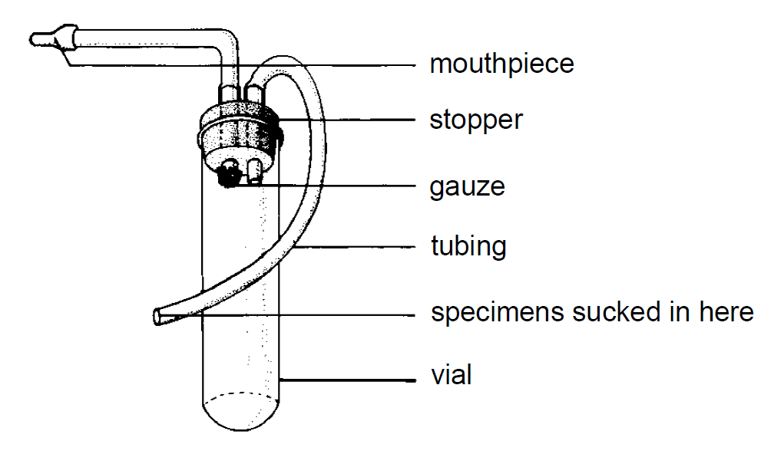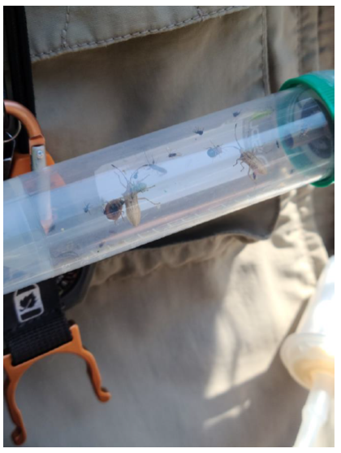  독병  • 채집한 곤충을 마취 , 죽이는 도구  • 독액 :  - 에틸아세테이트 (Ethyl Acetate)  - 암모니아 (NH3, Ammonia)  - 포르말린  - 청산가리 (KCN, Potassium Prussiate)  • 깨지기 쉬우므로 취급에 주의  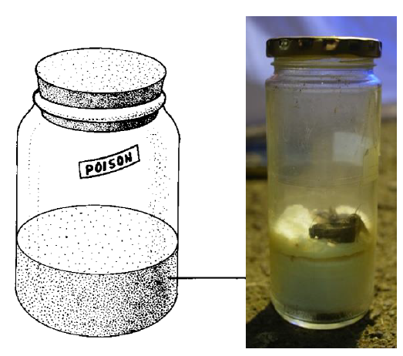  GPS (Global Positioning System)  경도( 동서 ), 위도( 남북 ), 고도( 해수면 높이) 파악  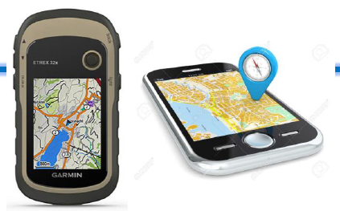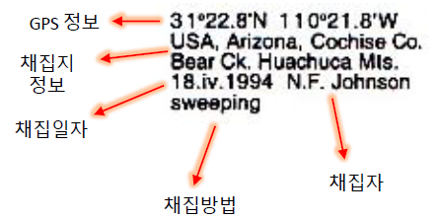  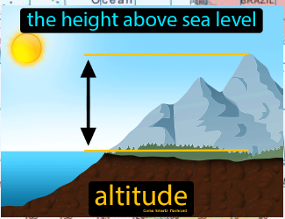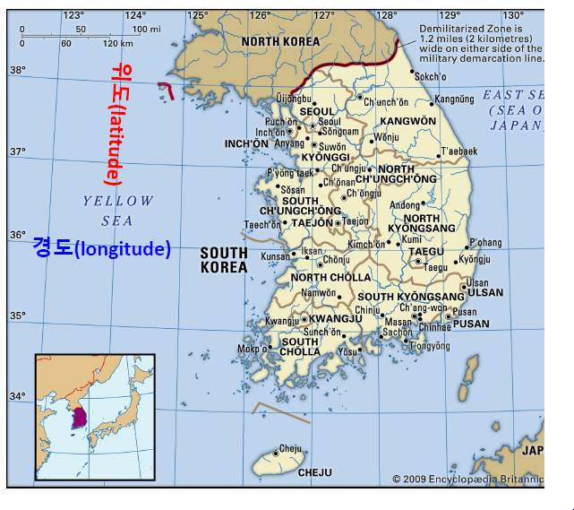  곤충채집 방법  쓸어잡기법(sweeping)  • 풀이나 , 나뭇잎 등을 빗자루로 쓸 듯이 포충망을 이용하여 채집  • 단기간 내 곤충 모양 조사 / 무작위 채집 시 사용되는 채집방법  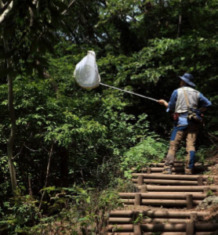  채어잡기법  비행 중인 곤충을 목표로 포충망을 휘두르며 선택적으로 채집하는 방법  털어잡기법 (beating)  • 충격 후 낙하하는 습성 이용  함정 트랩 (Pitfall Trap)  • 보행성 습성을 가진 곤충 딱정벌레류 , 먼지벌레류 , 개미 ) 등 채집  • 썩은 생선이나 고기 등 : 송장벌레 등 육식성 딱정벌레류 등  • 포도주나 막걸리 등 : 수액을 좋아하는 개미나 딱정벌레류 등  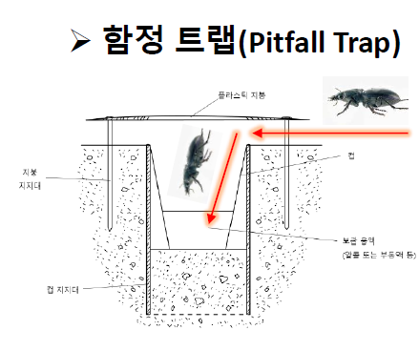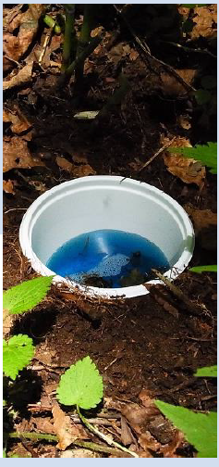  유아등 (Light Trap)  • 주광성(走光性) 습성 가진 곤충 채집 방법  • 일반적으로 '수은등'을 많이 사용 , 자외선 등을 같이 사용하면 더욱 효과적  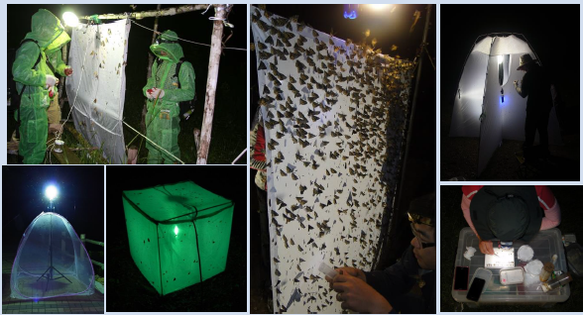  버킷 트랩 (Bucket Trap)  유아등 조사와 같은 원리. 휴대 가능  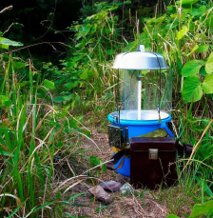  말레이즈 트랩(Malaise Trap)  • 비행성 곤충 벌 , 파리, 딱정벌레 등 을 채집할 때 사용/ 정해진 장소 조사 시  • 물체에 부딪혔을 때 , 올라가는 습성 이용  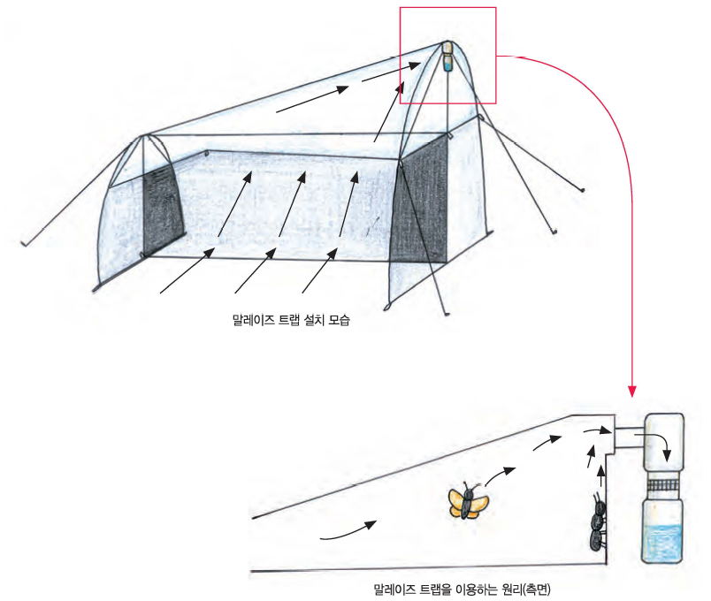  대나무 트랩 (bamboo Trap)  얇은 관에 서식하는 습성 이용  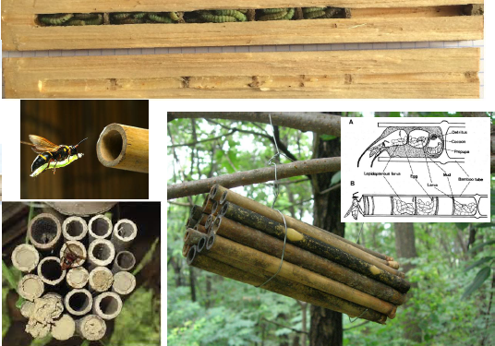  비행간섭 트랩 (Flight Interception Trap)  비행 중 , 충격 후 낙하하는 습성 이용  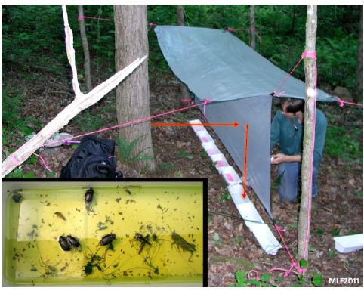  우화상 트랩 (Emergence Trap)  해당 식물을 전체적으로 망을 이용하여 덮어 씌우거나, 수목의 경우 일정 간격을 한정지어서 공간을 제한시킨다. 우화상 트랩 설치 시, 우화 성충들이 빠져나갈 수 없도록 공간을 밀폐시키는 것이 중요하다.  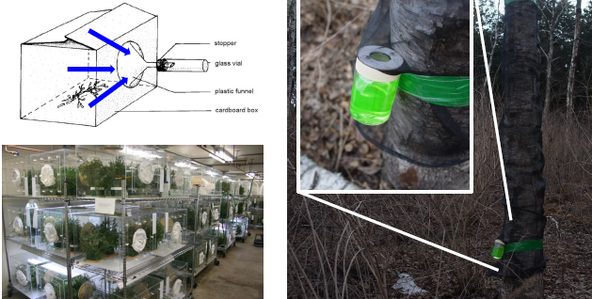  유인제 트랩  해충의 기주식물 특성을 지닌 물건 설치 , 유인  ㅌ 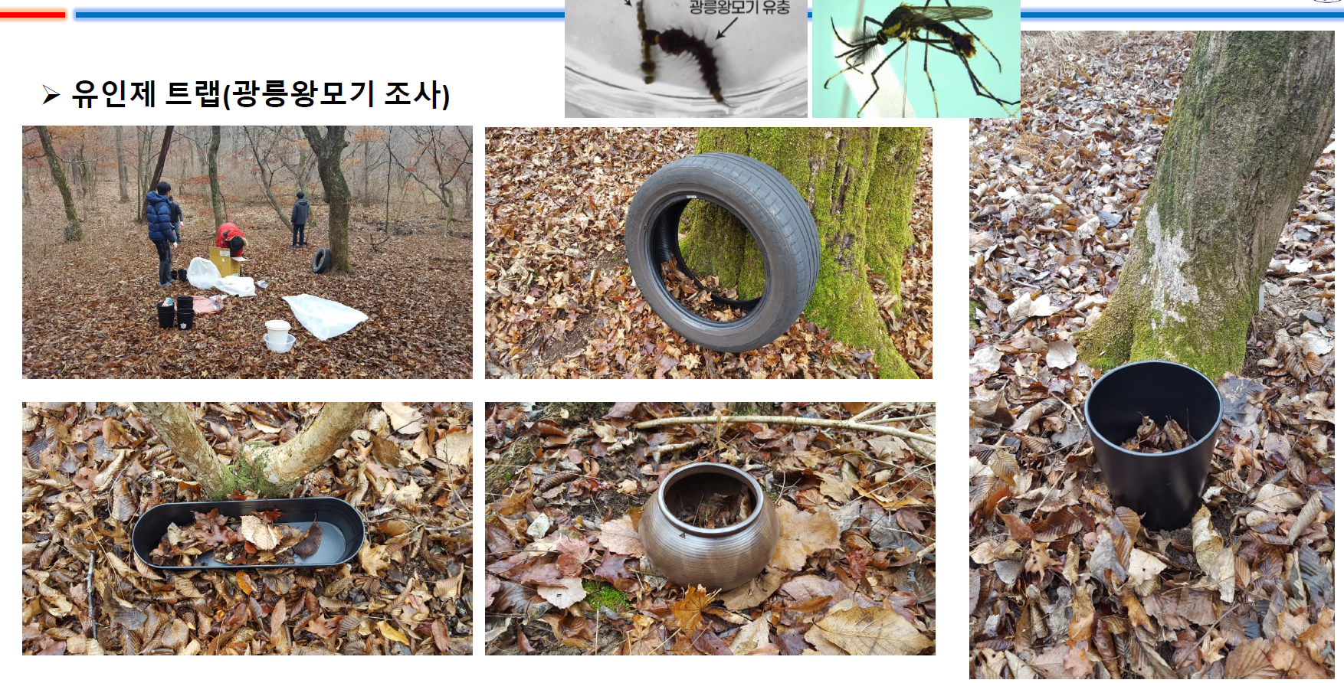  유인목 트랩  해충의 기주식물 인위 설치 , 유인  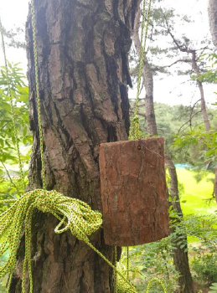  황색수반 트랩 (Yellow Pan Trap)  노란색에 유인되는 곤충 조사  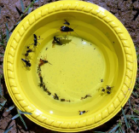  노란 접착 트랩 (Yellow Sticky Trap)  노란색에 유인되는 곤충 조사  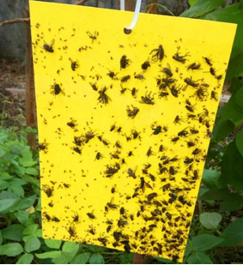  성 페로몬 (Sex pheromone) 트랩  target 곤충 (해충 포함 ) 성 페로몬 활용  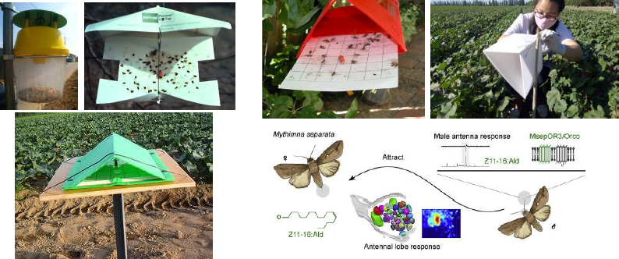
가설 설정 | 가설 1. 먹이를 찾아 모이는 습성을 이용한 과일과 당밀을 이용한 함정트랩 보다 불빛으로 날아오는 습성을 이용한 등화 채집이 더 많은 곤충을 채집할 수 있을 것 같다.  가설 2. 등화 채집 만으로 채집하는 것 보다, 등화 채집으로 멀리 있는 곤충들을 모이게 하고 나서, 함정트랩을 함께 설치하면 더 많이 잡을 수 있을 것이다.
준비물 및 준비사항 | 유인 채집 시 : 바나나, 파인애플, 소주, 양파그물, 일회용 프라스틱 컵과 가벼운 프라스틱 두껑, 나무 젓가락 등  등화 채집 시 :300W이상의 수은등, 버켓 유아등, 채집통, 안정기, 발전기, 흰색 천, 삼각대 등( 베켓식 유아등은 가격이 비싸서, 수은등과 휴대용 발전기 등 주변에서 구할 수 있는 준비물 위주로 준비하려고 한다.)

⑥  연구(실험) 방법 및 순서 | - 조사한 자료를 근거로 채집장소와 채집시기를 결정한다. (딱정벌레 성충의 활동이 많은 5~9월에 수액이 흐르는 참나무 밀집지역에서 채집한다.)  - 채집시기에 맞추어 채집 장소를 답사한다.  - 과일과 당밀을 이용한 유인 채집(바나나, 파인애플, 소주, 양파그물 등)과 불빛을 이용한 등화 채집(300W이상의 수은등, 안정기, 발전기, 흰색 천, 삼각대 등)에 필요한 준비물을 준비하여 채집을 시작한다.
⑦  예상 결과 | 먹이를 찾아 모이는 습성을 이용한 과일과 당밀을 이용한 채집 보다 불빛으로 날아오는 습성을 이용한 등화 채집이 더 많은 딱정벌레를 채집할 수 있을 것 같다.  그 이유는 과일을 이용하여 곤충을 유인하는 것보다 불빛을 이용하여 유인할 수 있는 범위가 더 클 것으로 예상되기 때문에 더 멀리 있는 곤충까지 채집할 수 있을 것 같다.  또, 등화 채집으로 멀리 있는 곤충들을 모이게 하고 나서, 함정트랩을 함께 설치하면 더 많이 잡을 수 있을 것이다
⑧  연구 실행 가능성 검토 | 여러가지 채집 방법 중 연구 수행이 비교적 쉬운 과일과 당밀을 이용한 채집과 불빛을 이용한 등화 채집을 선택하였다. 그 이유는 여러 번 채집을 해 비교 분석하여 가설의 정확도를 높이기 위해서이다.
⑨  프로젝트 세부 수행계획 (과정) | 프로젝트 주제 확정하기 (1주)  딱정벌레의 국내 서식지 조사 및 효과적인 채집 방법이라는 주제에 대해서, 성남 내, 혹은 성남에서 가까운 지역에 있는 딱정벌레 종류를 확인하여, 그 벌레에 한정하여 조사하고, 지역도 성남 혹은 성남 인근 지역으로 한정하여 주제를 확정하겠다.  연구 배경지식(이론적 배경) 조사하고 정리하기 (2주)  곤충 채집 방법에 대한 선행 연구자료 찾기 (연구자료): 도서관에 가서 관련 자료를 찾아 보겠다  딱정벌레 채집 관련 자료 추가 조사 (인터넷 검색): Google, naver 등에 딱정벌레 채집 방법을 찾아 보겠다.  가설설정 및 준비물, 실험 설계 (1주)  가설 설정 및 예상 결과 작성  가설 설정  먹이를 찾아 모이는 습성을 이용한 과일과 당밀을 이용한 함정트랩과 불빛으로 날아오는 습성을 이용한 등화 채집에 잡히는 곤충의 종류와 마리 수는 다를 것이다.  등화 채집만으로 벌레를 잡는 것과, 등화 채집과 함정트랩을 함께 사용하는 방법은 잡을 수 있는 곤충의 마리 수가 다를 것이다.  예상 결과  함정트랩 보다 불빛으로 날아오는 습성을 이용한 등화 채집이 더 많은 곤충을 채집할 수 있을 것 같다.  등화 채집으로 멀리 있는 곤충들을 모이게 하고 나서, 함정트랩을 함께 설치하면 더 많이 잡을 수 있을 것이다  실험재료 준비 및 실험하기 (3주)  준비물 작성  함정트랩 :  바나나, 파인애플, 소주, 양파그물, 일회용 프라스틱 컵과 가벼운 프라스틱 두껑, 나무 젓가락 등  등화채집 :  300W이상의 수은등, 버켓 유아등, 채집통, 안정기, 발전기, 흰색 천, 삼각대 등  ( 베켓식유아등은 가격이 비싸서, 수은등과 휴대용 발전기 등 주변에서 구할 수 있는 준비물 위주로 준비하려고 한다.)  실험순서 작성  채집 장소 선정  성남 혹은 성남에서 가까운 지역에 딱정벌레가 나올만한 곳(참나무숲 위주 ) 을 찾아 본다.  적당한 장소가 정해지면, 정확한 위치(주소, 위도, 경도)를 기록한다  주변 모습을 사진을 촬영하여 기록한다.  채집 도구 설치  함정트랩과 등화채집 도구를 각각 떨어지게 해서 설치  설치하고, 이틀 후에 확인  채집한 벌레의 종류와 마리수를 기록하고, 사진도 찍어 둔다  등화채집 설치한 곳에 함정트랩도 함께 설치  설치하고, 이틀 후에 확인  채집한 벌레의 종류와 마리수를 기록하고, 사진도 찍어 둔다.  결과 데이터 정리 및 결론 도출하기 (2주)  채집 방법에 따라 채집 된 벌레의 종류와 마리 수를 확인하여 정리한다.  하루살이 등 채집 되고 난 뒤 죽어 있는 벌레까지 함께 기록한다.  보고서 쓰기 (2~3주)  조사한 내용을 잘 정리하여, 표 등을 만들어 기록하여 선생님께 제출한다  선생님의 검토를 받고 나서, 다시 수정하여 연구 보고서를 제출한다.  발표자료 준비하기 (1주)  발표 자료는 기존 연구보고서의 한눈에 잘 알아 볼 수 있게 도표, 사진 등을 위주로 자료를 만들어 준비한다.

